Перечень транспортных средств, признанных брошенными, разукомплектованными, бесхозяйными
дата осмотра | адрес | марка/модель/гос. номер/цвет | срок добровольного/принудительного перемещения | фотоматериалы
12.02.2019 | ул. Вл. Невского, 7 | ГАЗ 3302  У385МВ36  бежевый | 29.01.2018/ в соответствии с п. 4.1, 4.2 постановления № 36 от 26.02.2019 | 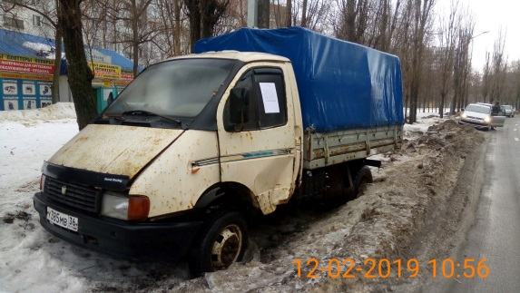 | 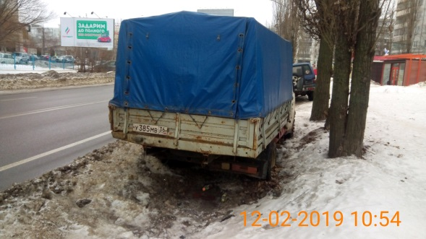
12.02.2019 | ул. Лидии Рябцевой, 28 | ВАЗ 2109  К728АН136  темно-синий | 29.01.2018/ в соответствии с п. 4.1, 4.2 постановления № 36 от 26.02.2019 | 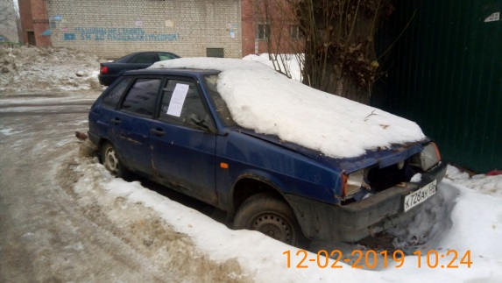 | 